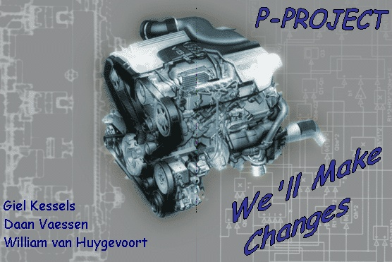
William van Huygevoort
Giel Kessels
Daan Vaessen

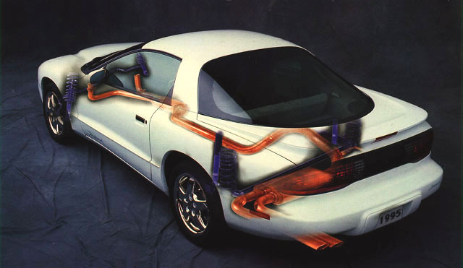
Het Uitlaatsysteem

Inhoudsopgave

Inleiding……………………………………………………………………………………………………..3
De pasvorm……………………………………………………………………………………….3
De materialen…………………………………………………………………………………… 3
De functies……………………………………………………………………………… ………..4
Het Absorptievat………………………………………………………………………………..5
De algemene Periodieke Keuring (APK)………………………………………………..5
De Levensduur van een uitlaat…………………………………………………………… 5
Uitlaatsysteem……………………………………………………………………………………………. 6
Uitlaatgasrecirculatiesysteem (EGR)……………………………………………………………… 8

Uitlaatspruitstuk………………………………………………………………………………..……….. 9

Katalysator……………………………………………………………………………………..……..….. 12
Enkelbedkatalysator……………………………………………………………………………13
Bubbelbedkatalysator…………………………………………………………………..……. 13
Driewegkatalysator…………………………………………………………………….……… 14
De geregelde katalysator…………………………………………………………………….15
De ongeregelde katalysator……………………………………………………………….. 15
Lambda-sonde……………………………………………………………………………………………. 16
Geluiddemper…………………………………………………………………………………………….. 17

Reflectiedempers……………………………………………………………………………….17

Interferentie-geluiddemper………………………………………………………………... 18

Absorptiedemper………………………………………………………………………………. 18

Resonatoren…………………………………………………………………………………….. 19

Uitlaatgasmetingen………………………………………………………………………………………20

Inleiding
Het uitlaatsysteem onder uw auto vervult een aantal belangrijke functies. De uitlaat voorkomt geluidshinder door het lawaai van de motor te dempen, verbetert de prestaties van de motor door de juiste tegendruk te bieden en vermindert de milieubelasting door via een chemische reactie schadelijke stoffen in onschadelijke om te zetten. Om deze taken, naar behoren te kunnen vervullen is het belangrijk dat het uitlaatsysteem nauwkeurig volgens fabrieksspecificaties is samengesteld. Alleen als u een originele uitlaat laat monteren weet u voor 100% zeker dat deze aan alle voorwaarden voldoet om optimaal te functioneren.Vooral op het gebied van uitlaten worden nogal eens goedkope imitatieproducten aangeboden.
Het uitlaatsysteem bestaat uit een aantal belangrijke onderdelen
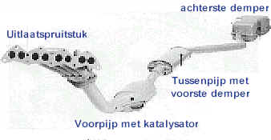
De uitlaat loopt vanaf de cilinders onder de bodem van de auto door tot net onder de achterbumper; de enige plaats waar hij zichtbaar is.Alles bij elkaar is het uitlaatsysteem zo'n 3 meter lang,flexibel aan de onderzijde van de auto bevestigd, zonder de carrosserie te raken. Het is een systeem dat aan slijtage onderhevig is; de diverse onderdelen kunnen afzonderlijk worden vervangen. De samenstelling is afhankelijk van het type motor, de cilinderinhoud en het model van de carrosserie.
De pasvorm
De maatvoering van een uitlaatsysteem is uiterst belangrijk. Het zit star verbonden aan de in rubber blokken opgehangen bewegende motor. Het flexibele ophangsysteem dient er voor om de trillingen die hierbij ontstaan op te vangen.Voor de levensduur van de uitlaat is het van groot belang dat dit op de juiste wijze gebeurt. Te grote spanningen op een punt leiden tot metaalmoeheid en daardoor breuk of scheurvorming. De afstand tussen de bodem en uitlaat is nauwkeurig bepaald. Montage te dicht onder de bodem geeft beschadigingen en resonanties terwijl een te ruime montage tot schade leidt bij verkeersdrempels en dergelijke.
De materialen
Het uitlaatsysteem heeft het altijd zwaar te verduren. Naast de eerder genoemde motortrillingen werken temperatuurverschillen, condens, regen, sneeuw en 's winters pekel constant op de uitlaat in. Originele uitlaten zijn vervaardigd uit een speciale metaallegering die optimaal bescherming biedt tegen deze invloeden, waardoor de langst mogelijke levensduur verzekerd is. De verbindingen tussen de diverse onderdelen - die altijd extra kwetsbaar zijn - zijn verzwaard uitgevoerd.
De functies
Temperatuurverlaging
De uitlaatgassen komen met een temperatuur van ± 900 ºC uit de motor. Als deze direct in de vrije lucht zouden komen ontstaat er een groot brandgevaar. Door de lengte van de uitlaat en de langsstrijkende rijwind worden de gassen afgekoeld tot een ongevaarlijke temperatuur. Daarnaast zorgt de lange uitlaat er voor dat er geen gassen in het interieur kunnen komen. De beste temperatuurdaling ontstaat als zoveel mogelijk warmte aan de omgeving wordt afgestaan. De pijpen en dempers hebben daarom dunne wanden.
Geluiddemping
De verbranding in de cilinders veroorzaakt een lawaai dat alle geluidsnormen ver overschrijdt. Door de uitlaatgassen via een uitgekiend systeem van geperforeerde pijpen, tussenschotten en absorptiematerialen door de kamers van de geluiddempers te voeren wordt het geluid drastisch gereduceerd tot ruim onder de internationaal geldende normen voor personenauto's.
Tegendruk voor de motor
De werking van uw motor wordt bepaald door de beheersing van het verbrandingsproces in de cilinders; het juiste mengsel brandstof/lucht en daardoor een zo gunstig mogelijk brandstofverbruik wordt mede bepaald door de snelheid waarmee de verbrandingsgassen worden afgevoerd. Hiervoor is een bepaalde tegendruk nodig; een originele uitlaat geeft precies de tegendruk die voor het verbrandingsproces ideaal is.
Bescherming van het milieu
De katalysator zet langs chemische weg gevaarlijke gassen om in minder gevaarlijke. Om dit proces optimaal te laten verlopen zijn temperatuur en samenstelling van de gassen van groot belang.De hoge temperatuur wordt bereikt door de katalysator vlak bij de motor te plaatsen waar de uitlaatgassen het heetst zijn (zorg daarom dat u uw auto nooit parkeert op een brandbare ondergrond, bijvoorbeeld dor gras!). De samenstelling van de gassen wordt gecontroleerd door een zogenaamde lambdasonde die vlak voor de katalysator in de uitlaat is gemonteerd. Afhankelijk van de gegevens die deze sonde doorgeeft wordt de samenstelling lucht/brandstof voor de motor elektronisch bijgestuurd. Mede door de katalysator en de lambdasonde is de uitlaat één van de belangrijkste onderdelen van uw auto geworden. Met de gegevens die daar gemeten worden wordt een compleet motormanagement systeem aangestuurd. Of u nu klimt of afremt of het nu warm of koud, droog of juist nat is, constant worden hoeveelheid brandstof en lucht in de ideale samenstelling gebracht. Het zal duidelijk zijn dat onduidelijke informatie binnen dit systeem direct leidt tot een slecht lopende motor en/of onnodig hoog brandstofverbruik. Aan de andere kant heeft een goed samengesteld systeem een zeer hoge betrouwbaarheid.

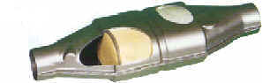
De katalysator bestaat uit een roestvrijstalen behuizing met daarin een blok keramisch materiaal waarin duizenden kleine buisjes in de vorm van een honingraad zijn opgenomen. De wanden van deze buisjes zijn bekleed met edelmetaal zoals platina en rhodium. De hete uitlaatgassen worden door deze buisjes gevoerd. De edelmetalen veroorzaken een chemische reactie in de gassen waardoor ze van eigenschap veranderen. Zo wordt het giftige koolmonoxide omgezet in kooidioxide, onverbrande koolwaterstoffen in waterdamp en stikstofoxide in stikstof. Edelmetaal kan niet tegen lood, daarom is het van het grootste belang dat u uitsluitend loodvrije benzine tankt.
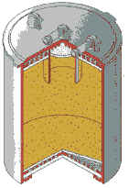
Het absorptievat
Sinds 1992 gelden er internationale afspraken die de uitstoot van koolwaterstoffen moeten beperken. Ook benzine bevat koolwaterstoffen die in de tank vrij komen. Deze dampen worden via een speciale leiding naar een koolstoffilter geleid en daarin opgeslagen. Tijdens het rijden worden deze dampen regelmatig afgezogen en in de motor verbrand. Hierdoor wordt voorkomen dat ze in de buitenlucht terechtkomen.
De Algemene Periodieke Keuring (APK)
Bij de APK speelt de uitlaat een belangrijke rol. Allereerst wordt gecontroleerd of de uitlaat over de gehele lengte gasdicht is en of de uitlaat op alle steunpunten deugdelijk bevestigd is. Vervolgens wordt gecontroleerd of de uitlaatgassen aan de wettelijke eisen voldoen. Bij benzinemotoren wordt hiervoor een viergasmeting uitgevoerd en bij dieselmotoren een roetmeting. Deze testen mogen uitsluitend door erkende keurmeesters met goedgekeurde testapparatuur worden uitgevoerd.
De levensduur van een uitlaat
Zoals we al eerder aangaven is een uitlaat een onderdeel aan uw auto dat aan slijtage onderhevig is. De uitlaat is uit meerdere delen samengesteld zodat meestal niet het complete systeem hoeft te worden vervangen. Het meest kwetsbare deel is de achterste demper; die kan wel eens met een stoeprand of verkeersdrempel in aanraking komen en is gevoeliger voor roest omdat er altijd condens in neerslaat die slecht verdampt door de relatief lage temperatuur in dit gedeelte. Korte ritten zorgen voor de meeste slijtage, met name stadsverkeer is slecht voor het systeem; de vereiste temperatuur voor een goede werking van de katalysator wordt pas bereikt na een kilometer of 5 constant doorrijden.Tot dat moment slaat er veel verzuurde condens neer in het systeem die het binnenwerk van de uitlaat aantast. Veelvuldig stoppen en optrekken of bij korte ritten de motor veel aan- en uitzetten veroorzaken grote temperatuurverschillen en kunnen metaalmoeheid veroorzaken. Om onnodige reparatiekosten te voorkomen kunt u het beste bovengenoemde situaties vermijden. 's Winters is het vaak pekel waardoor de buitenzijde van de uitlaat wordt aangetast. Verder is goed motoronderhoud van belang; het tijdig vervangen van bougies, luchtfilter en motorolie hebben een grote invloed op de belasting van het uitlaatsysteem.
Uitlaatsysteem

Via het uitlaatsysteem worden de gasvormige bestanddelen van het lucht-brandstofmengsel na de verbranding in de motor uitgestoten.

De uitlaatgassen stromen met een zo hoge druk naar buiten, dat er geluidsgolven ontstaan, die knallende geluiden produceren.

De uitlaatgassen bevatten een aantal verbrandingsresten, die schadelijk zijn en het milieu belasten.

Het uitlaatsysteem heeft daarom de taak om:
- de naar buiten stromende uitlaatgassen zo te leiden, dat ze niet binnenin de auto terechtkomen
- het geluid te dempen
- de uitlaatgassen te ontdoen van schadelijke bestanddelen

Wegens het brandgevaar mogen er buiten geen brandende gassen terechtkomen.
De uitlaatgassen worden schoksgewijs afgegeven.

De sterke trillingen van de gassen maken een goed daarop ingesteld uitlaatsysteem noodzakelijk: er moet aan het eind van de uitlaat sprake zijn van een onderdruk.
Deze onderdruk heeft een goede uitwerking op het spoelen en vervolgens op het opnieuw vullen van de cilinders. Daardoor ontstaat er een gunstig effect op het motorvermogen.

Het uitlaatsysteem wordt zowel door hoge temperaturen als door temperatuursschommelingen belast, maar ook in hoge mate door corrosie. En wel in dezelfde mate door corrosie aan de buitenkant (onder invloed van het weer, het strooien van zout in de winter) als door corrosie van binnenuit (gecondenseerde uitlaatgassen bevatten zwavelzuren).

Tenslotte zorgen carrosseriebewegingen en motortrillingen, maar ook steenslag voor sterke mechanische belastingen - kortom, uitlaatsystemen
hebben een geringe levensduur en behoren tot de aan slijtage onderhevige delen. Roestvrij staal verlengt weliswaar de levensduur, maar het kost wel veel meer. Soms wordt daarom met aluminium beklede of geëmailleerde staalplaat gebruikt.

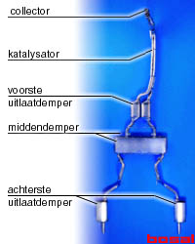
Het uitlaatsysteem bestaat uit:

- pijpen

- bochten

- geluiddemper

- katalysator

Uitlaatsystemen, die de uitlaatgassen onschadelijk maken, hebben een katalysator om de uitlaatgassen na te behandelen, tussen de eerste pijp en de hoofdgeluiddemper.
Uitlaatsysteem Audi RS6

In een uitlaatgasrecirculatiesysteem wordt de hoge verbrandingstemperatuur in de motor gereduceerd, waardoor het gehalte aan schadelijk stikstofoxide in de uitlaatgassen wordt teruggebracht.
Uitlaatgasrecirculatiesysteem (EGR)

Het uitlaatgasrecirculatiesysteem maakt het mogelijk de hoge verbrandingstemperatuur van de motor te reduceren en vermindert daardoor het stikstofoxidegehalte in de uitlaatgassen.

Om de uitlaatgassen terug te leiden naar de inlaat wordt in de regel een terugvoerleiding aangesloten op de uitlaat direct achter de motor of op de bochten van de uitlaat.

De terugvoerleiding brengt de uitlaatgassen naar het inlaatspruitstuk. Bij oudere auto's worden de uitlaatgassen via een speciale injectorplaat in de eerste trap van de carburateur aan het lucht-brandstofmengsel toegevoegd. Bij moderne auto's zonder carburateur of bij dieselmotoren worden de uitlaatgassen zonder meer naar het inlaatspruitstuk gevoerd.
Daardoor daalt de maximale verbrandingstemperatuur in de verbrandingskamer.

De toevoeging van de uitlaatgassen wordt gedoseerd door middel van een klep, die vroeger via het stangenstelsel van de smoorklep werd bediend. Tegenwoordig wordt de toevoeging door de inlaatonderdruk samen met de elektronica geregeld.
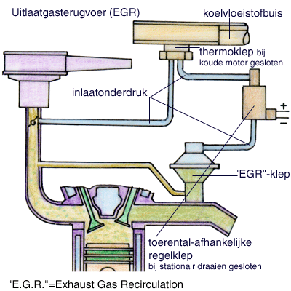
Uitlaatspruitstuk

De verbrande gassen verlaten de motor via het uitlaatspruitstuk dat verbonden is met een uitlaatpijp. In de uitlaatpijp zijn een of meer dempers aangebracht om het geluid te reduceren. Voor een goede gaswisseling is het belangrijk dat elke cilinder zijn gassen zo snel mogelijk kan afvoeren. Dit wordt voor een groot deel bepaald door de grootte van de uitlaatklep en de vorm en uitvoering van het uitlaatspruitstuk.

Uitlaatspruitstukken zijn er in verschillende vormen. Zo is de onderste uitvoering in de afbeelding hieronder de constructie voor een uitlaatgastoevoer naar de turbocompressor. De uitlaatflens is hiervoor naar boven aangebracht.
Bij sommige motoren zitten in- en uitlaatspruitstuk aan dezelfde kant. Moderne motoren zijn echter meestal van het type cross-flow. In dat geval zitten in- en uitlaatspruitstuk ieder aan een kant van de cilinderkop.
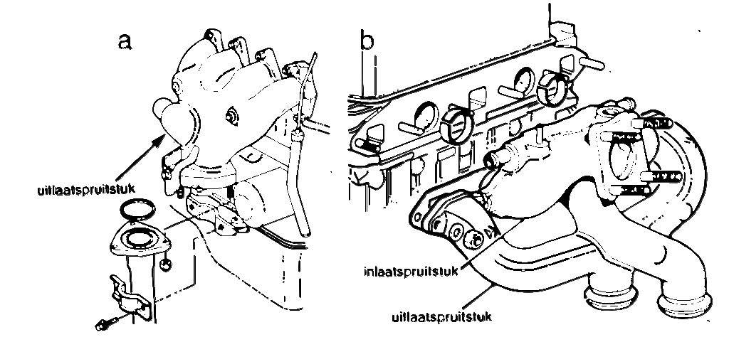
De uitlaatspruitstukken kunnen verschillend van uitvoering zijn (fig. 1).
Fig. 1 a. uitlaatspruitstuk met één uitgang
b. uitlaatspruitstuk met twee uitgangen (in- en uitlaat aan dezelfde kant)
Het spruitstuk uit fig. 1 heeft een gunstige invloed op het motorvermogen. Het scheiden van de uitlaat-stromen heeft een gunstige invloed op de spoeling en daarmee op het vermogen. Immers, stel dat de ontstekingsvolgorde is 1 -3 -4 -2. Aanvankelijk stromen de uitlaatgassen van cilinder 3 met een hogere druk naar buiten dan de druk waarmee de uitlaatgassen van cilinder 1 nog naar buiten stromen. Bij het spruitstuk van fig. 1a zal zo de uitlaatstroom van cilinder 3 de spoeling van cilinder 1 tegenwerken. Bij het spruitstuk van fig. 1b kan zelfs de spoeling van cilinder 1 verbeteren. Het heeft dan wel gevolgen voor het voorste gedeelte van de uitlaatleiding: die moet dan ook twee-delig zijn. Bij een juiste afstemming van diameter, pijplengte .en juiste aansluiting van de pijpen kan zelfs zo de uitlaatgassen van cilinder 3 een zuigende werking uitoefenen op de uitlaatstroom van cilinder 1 en zo de spoeling van deze verbeteren.
Enkele voorbeelden van deze constructie zijn te zien in fig. 2.

Fig. 2 Enkele uitvoeringsvormen van het uitlaatspruitstuk met de voorste pijp.

De uitlaatgas-stromen blijven relatief lang gescheiden. Op deze manier is het mogelijk dat de uitlaatgasstroom van de ene cilinder het spoelen van een andere cilinder op een gunstige manier beïnvloed.
De voorste pijp bevat ook de katalysator. De katalysator moet in de voorste pijp zitten omdat deze zo snel mogelijk heet moet worden en blijven om zijn werk naar behoren te kunnen doen.
Met betrekking tot dit laatste nog het volgende.
Het uitlaatspruitstuk wordt (of werd) traditioneel van gietijzergemaakt. Bij de moderne motor ziet men echter steeds vaker roestvast plaatstaal toegepast (fig. 3).

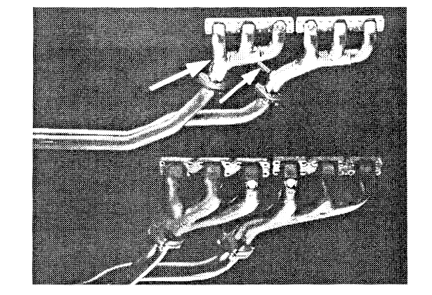
Fig. 3 Het tweedelig roestvast plaatstalen spruitstuk met voorste pijp van een 6-cilinder lijnmotor (BMW). Pijl = λ-sonde

Een dergelijk plaatstalen spruitstuk neemt veel minder warmte op, zodat de katalysator sneller op temperatuur zal zijn. In een aantal gevallen gaat men nog een stapje verder. Men maakt het spruitstuk en de voorste pijp dubbelwandig, zodat er een zekere vorm van warmte-isolatie ontstaat. Dit maakt de katalysator dus nog "sneller"!
Let op de twee λ-sondes in fig. 3. Bij een 2-delig spruitstuk zoals in deze fig. 3 kan het ook nauwelijks anders. Eén enkele λ-sonde zou wel een beetje ver van de motor af komen te zitten!

Ook bestaat er een verband tussen het aantal cilinders en de vorm van het uitlaatspruitstuk en de ontstekingsvolgorde. Wil men namelijk de uitlaatkleppen, zoals gebruikelijk, paarsgewijs op één kamer plaatsen, dan ligt de ontstekingsvolgorde vast: 1 -5 -3 -6 -2 -4 (zie hiertoe fig. 4). Men doet dit om te voorkomen dat de uitlaatperioden van naast elkaar liggende cilinders elkaar overlappen, wat een extra hoge temperatuur in de klepkamer tot gevolg heeft en dus een hoge kleptemperatuur.

Fig. 4 De ontstekingsvolgorde.
Katalysator

Een mogelijkheid om de hoeveelheid schadelijke stoffen in uitlaatgassen te verminderen, is het nabehandelen ervan, wanneer ze de verbrandingskamer hebben verlaten.
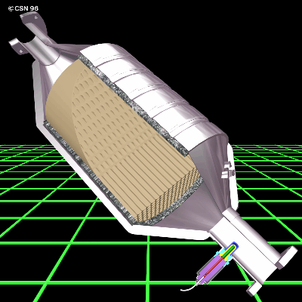
Door het gebruik van een katalysator wordt een aantal schadelijke componenten van de uitlaatgassen op een chemische manier geheel of gedeeltelijk omgezet in niet-giftige stoffen.

De op een chemische manier als katalysator werkende laag verandert zelf niet tijdens dit proces.

De katalysator bestaat uit:
- een keramisch element (monoliet)
- een katalytisch werkende laag van edelmetaal (platina, rhodium, palladium)
- een tussenlaag als drager (wash-coat)
- elastisch inbeddingsmateriaal
- een huis van edelstaal

Om te komen tot een zo groot mogelijke vermindering van schadelijke stoffen moeten de lucht-brandstofverhouding, de temperatuur van de uitlaatgassen en het volume van de uitlaatgassen en de katalysator zo goed mogelijk op elkaar zijn afgestemd. Daarbij moet er rekening worden gehouden met schommelingen in de lucht-brandstofverhouding (bij het ”geregelde“ procédé).

De samenstelling van de uitlaatgassen die noodzakelijk is voor een voldoende omzetting van de schadelijke stoffen is gebonden aan een bepaald regelbereik van de brandstof-luchtverhouding, en wel aan een lambda-waarde van λ = 0,98 - 1,03. Dit bereik wordt ook wel lambda-venster of λ- veld genoemd.

De katalysator zorgt ervoor dat:

- stikstofoxide NOx gereduceerd wordt tot N2 en CO2. Daarbij is er een gebrek aan lucht (reductiekatalysator)

- HC- en CO-aandelen van de uitlaatgassen oxideren tot CO2 en H2O, dat wil zeggen dat de genoemde uitlaatgasonderdelen worden verbrand (geoxideerd) bij een overschot aan lucht. (oxidatiekatalysator)

We maken onderscheidt in een aantal soorten katalysatoren.
Deze zijn als volgt:

- Enkelbedkatalysator
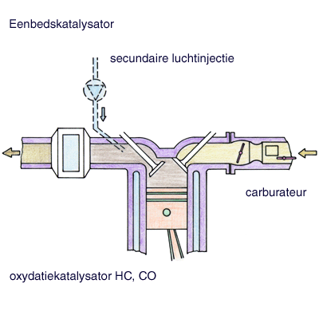
De oxidatiekatalysator wordt ook wel enkelbedkatalysator genoemd. Het noodzakelijke zuurstofoverschot wordt geleverd door een arm mengsel-instelling (bij motoren met inspuiting) of door toevoer van secundaire lucht (motor met carburateur).

- Dubbelbedkatalysator
Met dubbelbedkatalysator, worden katalysatoren bedoeld, waarbij reductie- en oxidatiekatalysatoren achter elkaar opgesteld zijn.

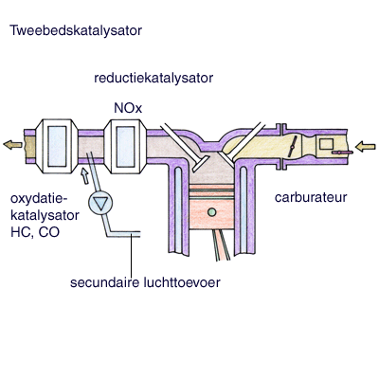

- Driewegkatalysator
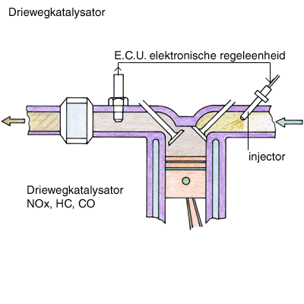
In de driewegkatalysator worden de drie schadelijke stoffen in één huis(monoliet) afgebroken. Deze katalysator wordt momenteel het meest gebruikt.
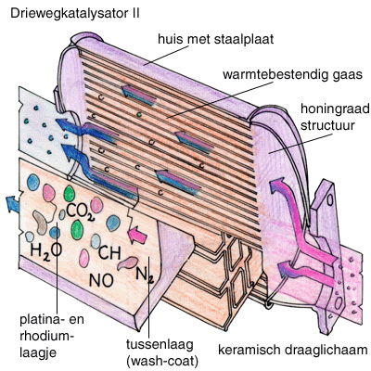

De geregelde katalysator
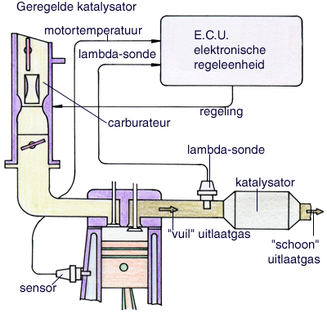
In de geregelde katalysator wordt de samenstelling van de uitlaatgassen voortdurend gecontroleerd binnen een gesloten regelcircuit via de lambda-sonde. Wanneer de waarde meer of minder wordt dan λ = 1 volgt er een overeenkomstige aanpassing van het mengsel. Meer dan 90 % van de schadelijke stoffen kan op deze manier worden omgezet.
De ongeregelde katalysator
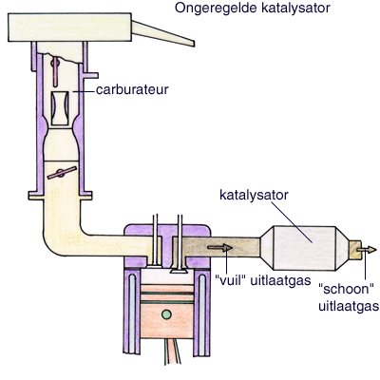
Bij de ongeregelde katalysator ontbreekt de lambda-sonde, de samenstelling van de uitlaatgassen kan niet worden geregeld. Slechts ongeveer 50 % van de schadelijke stoffen kan worden omgezet in onschadelijke componenten.

Bij toepassing van een katalysator mag alleen ongelode benzine worden gebruikt.
Loodafzettingen op de katalytische laag maken deze onwerkzaam. Ook motorolieresten beschadigen de katalytische laag.

Lambda-sonde

Bij een geregelde katalysator moet het uitlaatgasmengsel via een gesloten regelcircuit constant op de waarde λ = 1 worden gehouden.

De lambda-sonde dient als meetapparaat voor de samenstelling van de uitlaatgassen vóór de katalysator (in de uitlaat dicht bij de motor ingebouwd).

De lambda-sonde geeft afhankelijk van de samenstelling van de uitlaatgassen (aanwezige restzuurstof) spanningssignalen af aan de regelaar in het elektronische regelapparaat.

Het regelapparaat past de samenstelling van het mengsel en daarmee de samenstelling van de uitlaatgassen dienovereenkomstig aan.

Dit proces gaat continu door en bijna zonder vertraging, en hierdoor kan de katalysator op zeer efficiënte en effectieve wijze de schadelijke stoffen omzetten in onschadelijke componenten.

Het gas-doorlatende keramische lichaam van de lambda-sonde is van binnen en van buiten omgeven door een gasdoorlatende platinalaag. Het keramisch lichaam wordt tegen stoten beschermd door een van gleuven voorziene metalen huls.

De buitenkant van de sonde komt in aanraking met de uitlaatgassen (min-elek-
trode). De binnenkant van de sonde staat in contact met de buitenlucht (plus-
elektrode).

De lambda-sonde werkt als een galvanisch element. Het verschil in hoeveelheid zuurstof die de verschillende elektroden bereikt, produceert een elektrische spanning.

Ook de temperatuur van het keramische lichaam is maatgevend voor de regeling. Onder een temperatuur van 300° C blijft het buiten werking.

Om bij het starten deze temperatuur snel te overschrijden, is er een extra verwarmingselement aangebracht dat tijdens het lopen van de motor de bedrijfstemperatuur van de lambda-sonde binnen het optimale bereik houdt.
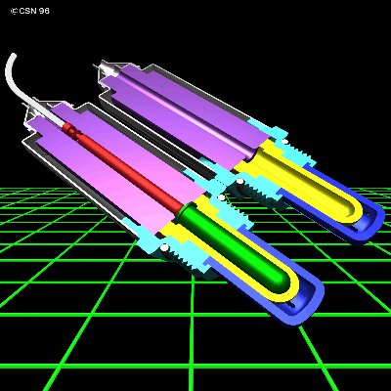

Geluiddemper

De uitlaatgassen staan bij het openen van de uitlaatklep onder een overdruk van maximaal 5 bar.

De trillingen (geluidsgolven) die daarvan het gevolg zijn, moeten worden gedempt, om de geluidsontwikkeling te reduceren.

Er zijn hieromtrent wettelijke richtlijnen vastgelegd (ook binnen de EU) die niet mogen worden overschreden.

De onderdelen van het uitlaatsysteem zijn zo op elkaar afgestemd, dat veranderingen kunnen leiden tot het overschrijden van de grenswaarden, dus meer lawaai.

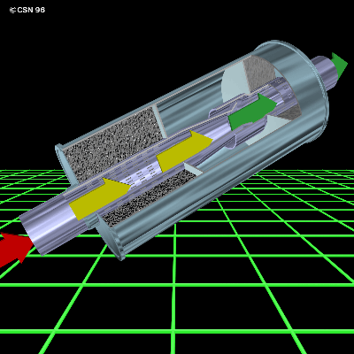
De geluiddemping bij motorvoertuigen vindt plaats door middel van reflectie (afbreken van de energie van de geluidsgolven door weerkaatsing), door middel van absorptie (afbreken van de geluidsgolven door wrijving) of interferentie (overlapping van geluidsgolven) bij gelijktijdige menging en afkoeling van de uitlaatgassen.

De geluiddemping wordt bewerkstelligd door geluiddempers (knalpotten).
Meestal bestaan ze uit een combinatie voor meerdere soorten geluiddemping, want reflectiedempers dempen in de eerste plaats lagere geluidsfrequenties, absorptiedempers dempen daarentegen vooral hogere frequenties.

Er zijn:

- Reflectiedempers
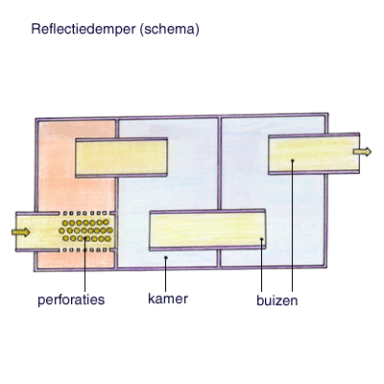
De stroom van uitlaatgassen wordt meermaals onderbroken door meerdere achter elkaar geschakelde en met elkaar verbonden kamers en pijpen. De geluidsgolven worden gereflecteerd tegen de verschillende doorsneden van de pijpen en kamers, dat wil zeggen ze worden teruggekaatst.
- Interferentie-geluiddemper
De geluidsgolven worden door een heel aantal van aftakkingen geleid, die van verschillende lengte zijn. Aan het eind van deze afstanden van verschillende lengte overlappen de geluidsgolven elkaar, waardoor hun werking wordt verminderd.
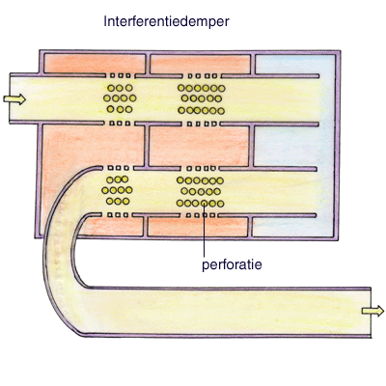

- Absorptiedemper
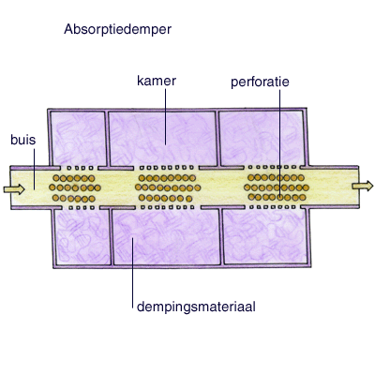
De absorptiedemper is onderverdeeld in kamers, waar pijpen doorheen worden gevoerd. De pijpen zijn geperforeerd (voorzien van gaatjes). Door deze gaatjes komen de uitlaatgassen in kamers die gevuld zijn met stoffen, die geluid opnemen. Hierdoor wordt de geluidsenergie omgezet in wrijvingsenergie, de geluidsgolven worden gladgestreken.

- Resonatoren
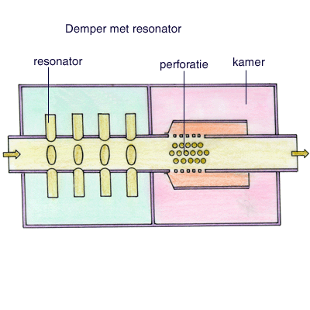
Bijzonder luide geluiden door pieken in de druk, worden gedempt door resonatoren. Laagdoorlaatdempers slokken de hoge tonen op, hoogdoorlaatdempers slokken de lage tonen op.

Uitlaatgasmetingen

- Uitlaatgasmetingen aan ottomotoren

Vroeger kon men bij uitlaatgasmetingen aan ottomotoren volstaan met het meten van het percentage CO in het uitlaatgas. Nu weten we dat de emissie van de overige stoffen zoals CO, C0₂, NO_{x} en HC eveneens van belang is voor een goed functioneren van de motor en de belasting van het milieu. Elk zichzelf respecterend automobielbedrijf maakt dan ook gebruik van de zogenaamde viergastester die veelal ook de mogelijkheid heeft om direct de λ-waarde weer te geven. Met de viergastester worden de volgende emissies gemeten:
- CO koolmonoxide;
- HC onverbrande koolwaterstoffen;
- C0₂ kooldioxide;
- O₂ zuurstof.
Het meten van stikstofoxiden (NO_{x}) is met behulp van een speciale meetmethode vast te stellen maar dat is tegenwoordig nog niet gebruikelijk.
Het meten van de uitlaatgassamenstelling is verplicht bij de APK maar is er door de katalysatortechniek niet eenvoudiger op geworden. Door de katalytische nabehandeling van het uitlaatgas worden er immers na de katalysator lage percentages gemeten. Voor het controleren van de motorwerking en de motorafstellingen dient er vóór de katalysator gemeten te worden. Voor een juiste uitlaatgasmeting is het raadzaam de procedures in acht te nemen die de fabrikant voorschrijft. Zo is het onder meer belangrijk dat voor de meting:
- de motor goed is afgesteld;
- het uitlaatsysteem dicht is;
- de motor op temperatuur is.

- Uitlaatgasmetingen aan dieselmotoren

Zoals reeds bekend is alleen het meten van het roetgehalte in het uitlaatgas van een dieselmotor relevant. Het percentage NO_{x} is eveneens van belang, maar zoals al is opgemerkt bij het meten aan ottomotoren, is het meten van stikstofoxiden met behulp van een speciale meetmethode mogelijk maar nog niet gebruikelijk.

Roetmeting

Het meten van roet is actueel en verplicht bij de APK. Twee toegepaste meetmethoden zijn:
- de absorptiemethode;
- de opaciteitsmeting.

Alle twee de methoden zijn gebaseerd op licht dat meer of minder geabsorbeerd wordt door het in het uitlaatgas aanwezige roet.

